XB
中华人民共和国工业和信息化部 发 布

××××-××-××实施
××××-××-××发布
锆钴稀土合金靶材

Zirconium-cobalt rare earth alloy target

(送审稿)

XB/T XXX-202X

中华人民共和国稀土行业标准
ICS. 77.150.99
CCS H 65

前 言
本文件按照GB/T 1.1-2020《标准化工作导则 第1部分：标准化文件的结构和起草规则》的规定起草。
请注意本文件的某些内容可能涉及专利。本文件的发布机构不承担识别专利的责任。
本文件由全国稀土标准化技术委员会（SAC/TC 229）提出并归口。
本文件起草单位：有研工程技术研究院有限公司、有研稀土新材料股份有限公司、包头稀土研究院、中山智隆新材料科技有限公司、厦门稀土材料研究所、国标（北京）检验认证有限公司。
本文件主要起草人：熊玉华、吴华亭、李洋、刘晓鹏、吴道高、胡文鑫、王玮、葛春桥、张其凯、袁晓红、赵霞、胡梦桥。
锆钴稀土合金靶材

1 范围
本文件规定了锆钴稀土合金靶材的技术要求、试验方法、检验规则及标志、包装、运输、贮存及随行文件。
本文件适用于微真空系统、真空微机电系统及其它领域磁控溅射锆钴稀土吸气剂薄膜用锆钴稀土合金靶材。

2 规范性引用文件
下列文件中的内容通过文中的规范性引用而构成本文件必不可少的条款。其中，注日期的引用文件，仅该日期对应的版本适用于本文件；不注日期的引用文件，其最新版本（包括所有的修改单）适用于本文件。
GB/T 1182 产品几何技术规范(GPS) 几何公差 形状、方向、位置和跳动公差标注
GB/T 1423 贵金属及其合金密度的测试方法
GB/T 6062 产品几何技术规范 (GPS) 表面结构 轮廓法 接触 (触针) 式仪器的标称特性
GB/T 6394 金属平均晶粒度测定方法
GB/T 8170 数值修约规则与极限数值的表示和判定
GB/T 8651 金属板材超声板波探伤方法
GB/T 13747 （所有部分）锆及锆合金化学分析方法
GB/T 38762.1 产品几何技术规范(GPS) 尺寸公差 第1部分：线性尺寸
GB 39176 稀土产品的包装、标志、运输和贮存
YS/T 837 溅射靶材—背板结合质量超声波试验方法
‌JJF 1099 表面粗糙度比较样块校准规范

3 术语和定义
下列界定的术语和定义适用于本文件。
3.1
靶坯 target blank
阴极上用作溅射材料的材料。
3.2
背板 backing plate
用来支撑或固定靶坯的部分。
注：靶坯与背板可以通过焊接（如钎焊、电子束焊、扩散焊等）、机械复合、粘接等方式进行连接。
3.3
靶材 target
溅射沉积技术中的阴极部分。
3.4
焊合率 bonding rate
靶坯与背板的焊接结合面积占完全焊合总面积的比例，完全焊合总面积指靶坯与背板有效接触投影面积，不含工艺避让孔、定位孔区域。
3.5
靶材致密度 relative density
靶坯的实际密度与理论密度的百分比。
注：合金理论密度可查询相关手册，如无法查到可用混合定律（Rule of Mixtures）进行预测，锆钴稀土合金理论密度可通过对组成相的“比容”（密度的倒数）进行质量分数加权平均，取倒数后得到，具体见公式（1）：
$\text{ρ}=\frac{\text{1}}{{\text{∑}}_{\text{i}\text{=1}}^{\text{n}}\frac{{\text{w}}_{i}}{{\text{ρ}}_{\text{i}}}}$ （1）
其中，ρ为合金的理论密度，${\text{ρ}}_{\text{i}}$为第i种相的密度，${\text{w}}_{\text{i}}$为第i种相的质量分数，n表示合金相数。

4 产品分类和牌号

4.1 产品结构
产品按结构形式分为a)单体靶材和b)复合靶材，如图1所示。单体靶材为无背板的靶坯，复合靶材由靶坯与背板复合而成，背板可为铜及铜合金、铝及铝合金等。
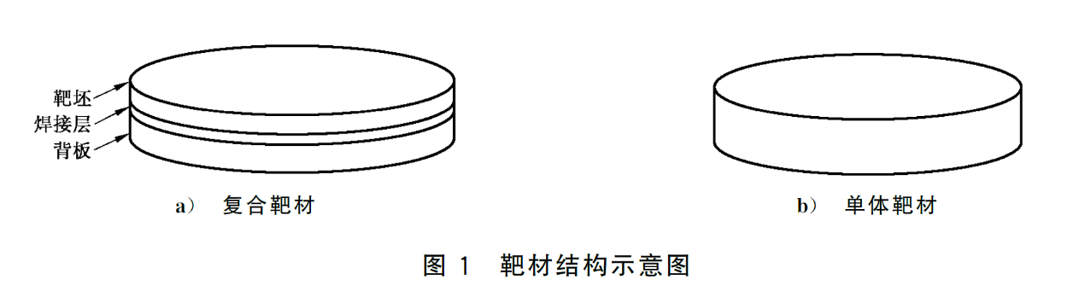

a） 单体靶材 b) 复合靶材
图1 靶材结构示意图

4.2 产品形状
产品按形状分为圆形、矩形和异形(如三角形等)。

4.3 产品牌号
锆钴稀土合金靶材牌号共分三个层次：第一层次表示靶材，用靶材的英文-Target首字母“T”表示。第二层次表示锆钴稀土合金靶材合金元素组成，用 “ZrCoRE”表示，其中RE代表稀土，如果是单一稀土，写出稀土的元素符号；如果是混合稀土，以质量分数多少依次写出各稀土元素的元素符号，各元素符号之间以分隔符“/”区分开。第三层次表示靶材中ZrCoRE元素合量，用“XNY”来表示，其中，“X”表示质量分数中“9”的个数，“Y”表示质量分数连续数值“9”的后一位的值。具体表示方法如下：
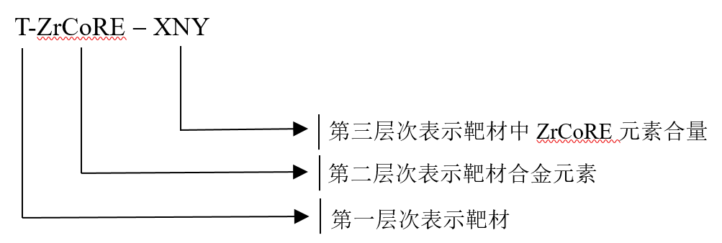

示例：T-ZrCoLa/Ce-3N5表示ZrCoLa/Ce合金靶材，Zr、Co和La/Ce元素合量为99.95%。

5 技术要求

5.1 化学成分
产品的化学成分应符合表1的规定。
表 1 化学成分
产品牌号 |  |  |  | T-ZrCoRE-3N5 | T-ZrCoRE-3N | T-ZrCoRE-2N5
化学成分  （质量分数）/% | ZrCoRE合量，不小于 |  |  | 99.95 | 99.9 | 99.5
化学成分  （质量分数）/% | 杂质含量，不大于 | 非气体杂质 | Al | 0.01 | 0.03 | 0.05
化学成分  （质量分数）/% | 杂质含量，不大于 | 非气体杂质 | B | 0.001 | 0.005 | 0.005
化学成分  （质量分数）/% | 杂质含量，不大于 | 非气体杂质 | Ca | 0.001 | 0.005 | 0.005
化学成分  （质量分数）/% | 杂质含量，不大于 | 非气体杂质 | Cl | 0.025 | 0.05 | 0.08
化学成分  （质量分数）/% | 杂质含量，不大于 | 非气体杂质 | Cr | 0.002 | 0.005 | 0.01
化学成分  （质量分数）/% | 杂质含量，不大于 | 非气体杂质 | Cu | 0.002 | 0.005 | 0.01
化学成分  （质量分数）/% | 杂质含量，不大于 | 非气体杂质 | Fe | 0.01 | 0.08 | 0.1
化学成分  （质量分数）/% | 杂质含量，不大于 | 非气体杂质 | K | 0.002 | 0.01 | 0.01
化学成分  （质量分数）/% | 杂质含量，不大于 | 非气体杂质 | Li | 0.001 | 0.005 | 0.005
化学成分  （质量分数）/% | 杂质含量，不大于 | 非气体杂质 | Mg | 0.001 | 0.005 | 0.005
化学成分  （质量分数）/% | 杂质含量，不大于 | 非气体杂质 | Mn | 0.002 | 0.01 | 0.02
化学成分  （质量分数）/% | 杂质含量，不大于 | 非气体杂质 | Mo | 0.004 | 0.08 | 0.1
化学成分  （质量分数）/% | 杂质含量，不大于 | 非气体杂质 | Na | 0.002 | 0.01 | 0.01
化学成分  （质量分数）/% | 杂质含量，不大于 | 非气体杂质 | Ni | 0.002 | 0.02 | 0.02
化学成分  （质量分数）/% | 杂质含量，不大于 | 非气体杂质 | Pb | 0.008 | 0.01 | 0.02
化学成分  （质量分数）/% | 杂质含量，不大于 | 非气体杂质 | Sb | 0.02 | 0.05 | 0.08
化学成分  （质量分数）/% | 杂质含量，不大于 | 非气体杂质 | Si | 0.004 | 0.008 | 0.02
化学成分  （质量分数）/% | 杂质含量，不大于 | 非气体杂质 | Sn | 0.002 | 0.01 | 0.01
化学成分  （质量分数）/% | 杂质含量，不大于 | 非气体杂质 | Zn | 0.001 | 0.005 | 0.01
化学成分  （质量分数）/% | 杂质含量，不大于 | 气体  杂质 | C | 0.015 | 0.02 | 0.02
化学成分  （质量分数）/% | 杂质含量，不大于 | 气体  杂质 | H | 0.01 | 0.015 | 0.02
化学成分  （质量分数）/% | 杂质含量，不大于 | 气体  杂质 | O | 0.08 | 0.10 | 0.15
化学成分  （质量分数）/% | 杂质含量，不大于 | 气体  杂质 | N | 0.01 | 0.02 | 0.03
化学成分  （质量分数）/% | 杂质含量，不大于 | 气体  杂质 | S | 0.002 | 0.003 | 0.004
注1：锆的质量分数为75%～85%，钴为11%～17%，稀土元素为4%～8%，其中稀土为单一镧、铈、镨、钕或其混合物。如需方对产品的化学成分要求不在上述范围之内，可由供需双方商定。产品实测成分与设定值的成分绝对偏差不大于1wt.%。
注2：Zr+Co+RE的合量为100%减去表中19种非气体杂质含量总和的余量。
注3：Zr+Co+RE的合量包括Hf。
5.2 成分均匀性
在靶坯中心及2 个垂直方向上的边缘分别取至少 1 个试样，测试锆、钴和稀土含量，锆元素含量与靶材成分设定值的相对偏差小于2%，钴元素含量与靶材成分设定值的相对偏差小于6%，稀土元素含量与靶材成分设定值的相对偏差小于10%。相对$偏差=\left|\frac{{\text{C}}_{\text{实测}}\text{-}{\text{C}}_{\text{设}\text{定}}}{{\text{C}}_{\text{设}\text{定}}}\right|\text{×100\%}$。
5.3 致密度
产品致密度不小于98%。
5.4 平均晶粒尺寸
产品的平均晶粒尺寸不大于80 μm。
5.5 内部质量
锆钴稀土合金靶坯的内部不应有分层、疏松、夹杂和气孔等缺陷。需方有特殊要求时，由供需双方协商确定，并在订货单中注明。
5.6 尺寸及平面度
产品的尺寸、规格及结构方式由需方提供图纸确定，尺寸和平面度的公差由供需双方协商确定。
5.7 表面粗糙度
产品表面粗糙度Ra不大于1.60 μm。
5.8 复合靶焊合率
复合靶焊合率不小于97%。
5.9 外观质量
产品表面应清洁光滑、无指痕、油污和锈蚀，无颗粒附加物和其他沾污，无坑、划伤、裂纹、凸起等缺陷。
6 试验方法
6.1 化学成分
6.1.1 锆含量
产品锆含量的测试方法见附录A或按供需双方协商。
6.1.2 钴和稀土含量
产品钴和稀土含量的测试方法见附录B或按供需双方协商。
6.1.3 杂质含量
产品杂质含量按GB/T 13747的规定进行。
6.2 成分均匀性
产品锆含量的测试方法见附录A，产品钴和稀土含量的测试方法见附录B。
6.3 致密度
产品致密度测试按GB/T 1423的规定进行。
6.4 平均晶粒尺寸
产品平均晶粒尺寸测试按GB/T 6394的规定进行。
6.5 内部质量
产品内部质量按GB/T 8651的规定进行。异形靶材内部质量检测方法可由供需双方协商确定。
6.6 尺寸及平面度
产品尺寸测试按GB/T 38762.1的规定进行；产品平面度测试按GB/T 1182的规定进行。
6.7 表面粗糙度
产品表面粗糙度测试按GB/T 6062和JJF 1099的规定进行。
6.8 复合靶焊合率
复合靶焊合率测试按YS/T 837的规定进行。
6.9 外观质量
产品外观质量用目视检查，必要时，用放大镜或显微镜进行鉴别。
7 检验规则
7.1检查和验收
7.1.1 产品由供方或第三方进行检验，产品质量应符合本文件及订货单的规定。
7.1.2 需方可对收到的产品进行检验。如检验结果与本文件或订货单的规定不符时，应以书面形式向供方提出，由供需双方协商解决。属于外观质量的异议，应在收到产品之日起1 个月内提出；属于其他性能的异议，应在收到产品之日起3 个月内提出。若客户未按标准贮存条件存放，则不适用该质量异议期限。如需仲裁，应由供需双方协商确定。
7.2 组批
产品应成批提交验收。每批应由同一生产批、同一牌号和规格的产品组成，每批产品数量不大于10块。
7.3 检验项目及取样
7.3.1 产品的检验项目、取样位置和取样数量应符合表2规定。
检验项目 | 取样位置 | 取样数量 | 要求的章条号 | 检验的章条号
化学成分 | 靶坯 | 每批1件 | 5.1 | 6.1
成分均匀性 | 靶坯 | 每批1件，每件取3个试样 | 5.2 | 6.2
致密度 | 靶坯 | 每批1件 | 5.3 | 6.3
平均晶粒尺寸 | 靶坯 | 每批1件 | 5.4 | 6.4
内部质量 | 靶坯 | 逐件 | 5.5 | 6.5
尺寸及平面度 | 成品 | 逐件 | 5.6 | 6.6
表面粗糙度 | 成品 | 逐件 | 5.7 | 6.7
焊合率 | 成品 | 逐件 | 5.8 | 6.8
外观质量 | 成品 | 逐件 | 5.9 | 6.9
表 2 检验项目、取样位置及数量
7.3.2 成分均匀性检验在靶坯中心及2 个垂直方向上的边缘进行取样，如图2所示，取样大小可根据实际测试需要选取。
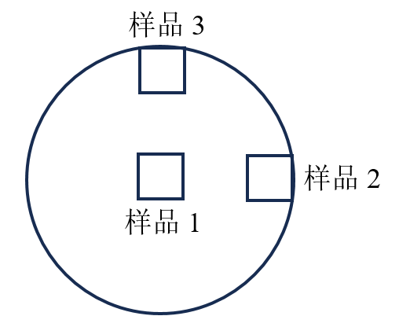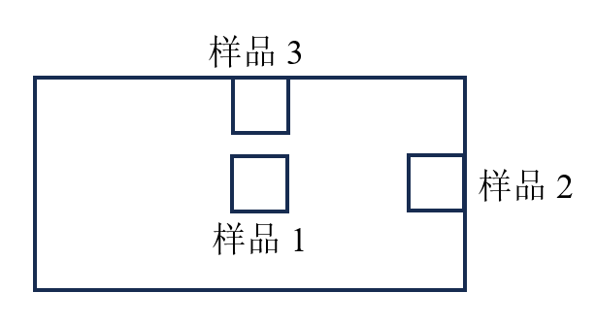
图2 取样位置示意图
7.4成分分析的取样方法
在氩气保护气氛下，在手套箱中将靶坯机械破碎成小块状，选出取样位置对应的小块状合金，再对其进行机械破碎，获得粒度小于2mm的颗粒粉末，每个测试样品的取样量不少于15克，取出后立即真空密封保存。
7.5 检验结果的判定
7.5.1 产品的化学成分不合格时，则判定该批产品不合格。
7.5.2 成分均匀性、致密度、平均晶粒尺寸抽检不合格时，允许从同批产品中加倍抽样进行复检（包括原检验不合格的那件样品），重复实验结果全部合格，则判该批产品合格。若复检仍有任一试样不合格，则判定该批产品不合格。
7.5.3 产品内部质量尺寸及平面度、表面粗糙度、焊合率、外观质量任何一项检测不合格时，则判该件产品不合格
8 包装、标识、运输、贮存及随行文件
8.1 包装、标识、运输、贮存
产品的清洗、干燥及内包装应在洁净间内进行。每块靶材单独抽真空包装，包装袋标明产品的编号、批次、成分、尺寸。外包装采用中空盒或木箱包装。包装盒内应有防碰撞措施，靶各个方向均有缓冲物质包覆。将质量证明书用塑封袋装好后粘贴于包装盒内侧。如需方对包装有特殊要求，可由供需双方协商确定。
产品的标识应符合GB 39176的规定。
产品在运输过程中，不许碰撞、挤压、受热，严防受潮。
产品保质期1年，应以原包装形式贮存于氮气纯度不小于99.99%、柜内‌相对湿度不大于20%的氮气柜中；开封后在真空度优于50 Pa的真空贮存柜内室温存放。
8.2 随行文件
每批产品应附有随行文件。其中应包括质量证明书，质量证明书应符合GB 39176的规定。此外，还宜包括：
a） 产品合格证；
b） 产品质量控制过程中的检验报告及成品检验报告；
c） 产品使用说明书；
d） 其他。

附 录A

（资料性）

锆钴稀土合金靶材中锆铪合量的测定

苦杏仁酸重量法

A.1 方法提要
试料经酸溶解，氨水分离，在2.4 mol/L~3 mol/L的热盐酸溶液中，锆、铪离子与苦杏仁酸生成苦杏仁酸锆铪沉淀，于 900 ℃灼烧成氧化物，称量。烧成物经酸溶解后，采用电感耦合等离子体原子发射光谱仪测定烧成物中铪含量。计算得到锆和铪的含量及锆铪合量。
A.2 试剂
除非另有说明，在分析中仅使用确认为分析纯的试剂和符合GB/T 6682规定的二级水[1]。优先使用有证标准溶液。
A.2.1 盐酸（ρ=1.19 g/mL）。
A.2.2 硝酸（ρ=1.42 g/mL）。
A.2.3 氢氟酸(ρ=1.15 g/mL )。
A.2.4 硫酸（1+1）。
A.2.5 氨水(ρ=0. 90 g/mL )。
A.2.6 氨水洗液(1+99)。
A.2.7 过氧化氢[（H₂O₂）≥30%]。
A.2.8 苦杏仁酸溶液(150 g/L)：称取150 g苦杏仁酸溶于500 mL水中，用水稀释至1000 mL，混匀。
A.2.9 苦杏仁酸洗液：将50 mL苦杏仁酸溶液（A.2.8）和10 mL盐酸（A.2.1）溶于500 mL水中，混匀。
A.2.10 铪标准贮存溶液（1000 μg/mL）：称取0.1000 g 金属铪（质量分数不小于99.99 %），置于150 mL 聚四氟乙烯烧杯中，加入5 mL硝酸（A.2.2），1 mL氢氟酸（A.2.3），低温加热溶解完全，冷却至室温，移入100 mL 塑料容量瓶中，用水稀释至刻度，混匀。此溶液1 mL 含1 mg 铪。
A.2.11 铪标准溶液（100 μg/mL）：移取10.00 mL 标准贮存溶液（A.2.10），置于100 mL 塑料容量瓶中，加入5 mL硝酸（A.2.2），1 mL氢氟酸（A.2.3），稀释至刻度，混匀。此溶液1 mL 含100 µg 铪。
A.3仪器
A.3.1 分析天平，分度值0.1 mg。
A.3.2 高温炉：工作温度上限不低于900 ℃。
A.3.3 坩埚（铂坩埚或瓷坩埚），30 mL。
A.3.4 电感耦合等离子体原子发射光谱仪。在仪器最佳工作条件下，凡达到下列指标者均可使用：
——符合JJG 768[2]中要求的发射光谱仪检定规程和技术指标。
——铪的推荐分析谱线波长为264.141 nm或277.336 nm。
A.4 样品
样品为粉末或碎屑状。
A.5 分析步骤
A.5.1 试料
称取样品 （A.4）0.10 g，精确至0.0001 g。
A.5.2 平行试验
平行做两份试验。
A.5.3 空白试验
随同试料做空白试验。
A.5.4 测定
A.5.4.1 试料的溶解
将试料（A.5.1）置于300 mL聚四氟乙烯烧杯中，沿杯壁缓慢加入15 mL盐酸（A.2.1）、5 mL硝酸（A.2.2）和5 mL氢氟酸（A.2.3），盖上盖子。于电热板上低温加热至试料完全溶解后，取下冷却。用水吹洗盖子和杯壁，加入10 mL硫酸（A.2.4），于电热板上200 ℃加热至冒硫酸烟，升温至240 ℃，加热冒烟直至近干，取下，冷却至室温。加入5 mL硫酸（A.2.4），加热溶解盐类，将溶液转移至400 mL烧杯中，加水至100 mL。
A.5.4.2 沉淀分离
A.5.4.2.1 在试液（A.5.4.1）中缓慢滴加氨水（A.2.5）至沉淀完全，并过量10 mL，再加入1 mL过氧化氢（A.2.7），加热至沸。取下，用中速定量滤纸过滤。用热氨水洗液（A.2.6）洗涤烧杯2次～3次，洗涤滤纸及沉淀6次～7次，弃去滤液。
A.5.4.2.2 将沉淀及滤纸放入原烧杯中，加入30 mL盐酸（A.2.1），加热溶解沉淀并捣碎滤纸。用水稀释至100 mL，加热至沸，取下。加入50 mL苦杏仁酸溶液（A.2.8），70℃水浴保温2小时或室温放置过夜。
A.5.4.3 过滤灼烧
A.5.4.3.1 用慢速定量滤纸过滤，用苦杏仁酸洗液（A.2.9）洗涤烧杯3次～4次，用小块滤纸擦拭搅拌棒及烧杯壁，将沉淀全部转移至滤纸上，洗涤沉淀和滤纸8次～10次。
A.5.4.3.2 将沉淀连同滤纸置于已于900 ℃灼烧至质量恒定的坩埚中，低温加热，将沉淀和滤纸灰化。于900 ℃高温炉中灼烧1 h。将坩埚及烧成物置于干燥器中，冷却至室温，称其质量。
A.5.4.3.3 重复A.5.4.3.2操作，直至坩埚连同烧成物的质量恒定。
A.5.4.4 沉淀中夹杂铪含量的测定
A.5.4.4.1 试液制备
向坩埚（A.5.4.3.3）中吹少量水润湿沉淀，加入5 mL硝酸（A.2.2）和3 mL氢氟酸（A.2.3），低温溶解沉淀，取下，冷却至室温。将溶液转移到50 mL塑料容量瓶中，用水稀释至刻度，混匀。
A.5.4.4.2 系列标准溶液配制
移取0 mL、0.50 mL、1.00 mL、2.00 mL、5.00 mL铪标准溶液（A.2.11）于一组100 mL塑料容量瓶中，加入3 mL硝酸（A.2.2）和3 mL氢氟酸（A.2.3），用水稀释至刻度，混匀。
A.5.4.4.3 工作曲线的绘制
在选定的仪器工作条件下，采用电感耦合等离子体发射光谱仪测定系列标准溶液（A.5.4.4.2）。以铪的发射强度为纵坐标，质量浓度为横坐标，绘制工作曲线，线性相关系数应≥0.9995。
A.5.4.4.4 试液测定
在相同的仪器工作条件下，依次测定空白试液（A.5.3）和分析试液（A.5.4.4.1）中铪元素的发射强度，从工作曲线上查得铪的质量浓度。
A.6 试验数据处理
A.6.1 铪含量的计算：
铪含量以质量分数ω_{Hf}计，数值以质量百分数表示，按公式（A.1）计算：
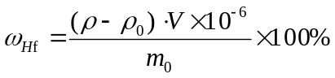 ………………… …（A.1）
$ρ$——从工作曲线上查得试液（A.5.4.4.1）中铪的质量浓度，单位为微克每毫升（μg/mL）；
${\text{ρ}}_{\text{0}}$——从工作曲线上查得空白试液（A.5.3）中铪的质量浓度，单位为微克每毫升（μg/mL）；
$V$——试液（A.5.4.4.1）的测试体积，单位为毫升（mL）；
${\text{m}}_{\text{0}}$——试料的质量，单位为克（g）。
铪含量小于0.01%时，以零计。计算结果保留2位有效数字。
A.6.2 锆含量的计算：
锆含量以质量分数ω_{Zr}计，数值以质量百分数表示，按公式（A.2）计算：
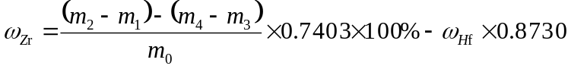 （A.2）
式中：
${\text{m}}_{\text{2}}$——沉淀与坩埚的质量，单位为克（g）；
${\text{m}}_{\text{1}}$——空坩埚的质量，单位为克（g）；
${\text{m}}_{\text{4}}$——随同试料空白和坩埚的质量，单位为克（g）；
${\text{m}}_{\text{3}}$——随同试料空白的空坩埚的质量，单位为克（g）；
0.7403——氧化锆与锆的换算系数；
${\text{m}}_{\text{0}}$——试料的质量，单位为克（g）；
${\text{ω}}_{\text{Hf}}$——铪的质量分数，单位为百分之（%）；
0.8730——铪的校正系数。
计算结果表示到小数点后2位。
A.6.3 锆铪合量的计算：
锆铪合量以质量分数ω计，数值以质量百分数表示，按公式（A.3）计算：
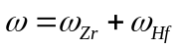 ………………………………（A.3）
计算结果表示到小数点后2位。
数值修约按照GB/T 8170规定执行。
A.7 允许差
锆铪合量质量分数为75.00%～85.00%时，实验室之间分析结果的差值应不大于0.50%。

参考文献：
[1] GB/T 6682 分析实验室用水规格和试验方法
[2] JJG 768 发射光谱仪检定规程

附 录B

（资料性）

锆钴稀土合金靶材成分中钴和稀土元素含量的测定

电感耦合等离子体原子发射光谱法
B.1 方法提要
试料用盐酸、硝酸和氢氟酸溶解，并采用硫酸冒烟赶氟，使样品完全溶解。在硫酸介质中，于电感耦合等离子体原子发射光谱仪上测定待测元素发射强度。
B.2 试剂
除非另有说明，在分析中仅使用确认为分析纯的试剂和符合GB/T 6682规定的二级水。优先使用有证标准溶液。
B.2.1 盐酸（ρ=1.19 g/mL）。
B.2.2 硝酸（ρ=1.42 g/mL）。
B.2.3 氢氟酸（ρ=1.15g/mL）。
B.2.4 硫酸（ρ=1.84 g/mL）。
B.2.5 硫酸（1+1）。
B.2.6 钴标准贮存溶液（1000 μg/mL）：称取0.1000 g 金属钴（质量分数不小于99.99 %），置于100 mL 玻璃烧杯中，加入3 mL硝酸（B.2.2），低温加热溶解完全，冷却至室温，移入100 mL 容量瓶中，加入5 mL 硝酸（B.2.2），用水稀释至刻度，混匀。此溶液1 mL 含1 mg 钴。
B.2.7 镧标准贮存溶液（1000 μg/mL）：称取0.1173 g 预先灼烧（950 ℃灼烧2 h）并在干燥器内冷却至室温的氧化镧（质量分数≥99.99 %），置于100 mL 玻璃烧杯中，加入5 mL硝酸（B.2.2），低温加热溶解完全，冷却至室温，移入100 mL 容量瓶中，用水稀释至刻度。混匀。此溶液1 mL 含1 mg 镧。
B.2.8 铈标准贮存溶液（1000 μg/mL）：称取0.1223 g 预先灼烧（950 ℃灼烧2 h）并在干燥器内冷却至室温的氧化铈（质量分数不小于99.99 %），置于100 mL 玻璃烧杯中，加入5 mL硝酸（B.2.2），2 mL过氧化氢，低温加热溶解完全，煮沸2min，冷却至室温，移入100 mL 容量瓶中，用水稀释至刻度。混匀。此溶液1 mL 含1 mg 铈。
B.2.9 镨标准贮存溶液（1000 μg/mL）：称取0.1208 g 预先灼烧（950 ℃灼烧2 h）并在干燥器内冷却至室温的氧化镨（质量分数不小于99.99 %），置于100 mL 玻璃烧杯中，加入5 mL硝酸（B.2.2），低温加热溶解完全，冷却至室温，移入100 mL 容量瓶中，用水稀释至刻度。混匀。此溶液1 mL 含1 mg 镨。
B.2.10 钕标准贮存溶液（1000 μg/mL）：称取0.1167 g 预先灼烧（950 ℃灼烧2 h）并在干燥器内冷却至室温的氧化钕（质量分数不小于99.99 %），置于100 mL 玻璃烧杯中，加入5 mL硝酸（B.2.2），低温加热溶解完全，冷却至室温，移入100 mL 容量瓶中，用水稀释至刻度。混匀。此溶液1 mL 含1 mg 钕。
B.2.11 混合标准溶液（100 μg/mL）：分别移取10.00 mL 标准贮存溶液（B.2.7～B.2.10），置于100 mL 容量瓶中，加入5 mL 硝酸（B.2.2），稀释至刻度，混匀。此溶液1 mL 含100 µg 镧、铈、镨、钕。
B.2.12 氩气（体积分数不小于99.99%）。
B.3 仪器
B.3.1 仪器
电感耦合等离子体原子发射光谱仪。在仪器最佳工作条件下，凡达到下列指标者均可使用：
——符合JJG 768中要求的发射光谱仪检定规程和技术指标。
——测定元素的推荐分析谱线波长见表B.1。
表B.1 推荐分析谱线波长
单位（nm）
元素 | 钴 | 铈 | 镧 | 钕 | 镨
谱线/nm | 228.615 | 446.021、413.380、429.668 | 333.749、489.992 | 417.732、406.108 | 410.072、422.533
B.4 试样
样品为粉末或碎屑状。
B.5 试验步骤
B.5.1 试料
按照表B.2称取试样，精确至0.0001 g。
表B.2 试料量及定容体积
质量分数% | 试料质量g | 定容体积mL
0.010～2.00 | 0.10 | 100
>2.00～18.00 | 0.10 | 250
B.5.2 平行试验
平行做两份试验。
B.5.3 空白试验
随同试料（B.5.1）做空白试验。
B.5.4 测定
B.5.4.1 将试料（B.5.1）置于400 mL聚乙烯烧杯中，加入10 mL盐酸（B.2.1）、3mL硝酸（B.2.2）和3mL氢氟酸（B.2.3），缓慢加热至试料溶解，再加入10 mL硫酸（B.2.5），加热至冒硫酸烟，当试液蒸发至近干时取下，冷却，加入5 mL硫酸（B.2.5），用水稀释至约20mL，煮沸至盐类溶解，取下冷却至室温。按照表B.2，将溶液移入相应的容量瓶中，用水稀释至刻度，混匀。
B.5.4.2 在选定的仪器工作条件下，于电感耦合等离子体原子发射光谱仪上，在表B.1推荐的分析谱线处，测定空白和样品溶液中待测元素的发射强度。从工作曲线上查得待测元素的质量浓度。
B.5.5 工作曲线的绘制

B.5.5.1 标准曲线Ⅰ：分别移取0 mL、0.50 mL、1.00 mL、2.00 mL、4.00 mL、6.00 mL、8.00 mL标准贮存溶液（B.2.6-B.2.10）于一系列100 mL容量瓶中，加入4 mL硫酸（B.2.5）用水稀释至刻度，混匀。上述标准系列溶液中待测元素浓度分别为0 μg/mL、5.00 μg/mL、10.00 μg/mL、20.00 μg/mL、40.00 μg/mL、60.00 μg/mL和80.00 μg/mL。此系列标准溶液用于质量分数2.00%~18.00%的待测元素的测定。

B.5.5.2 标准曲线Ⅱ：分别移取0 mL、0.10 mL、0.50 mL、1.00 mL、2.00 mL、5.00 mL、10.00 mL、20.00 mL混合标准溶液（B.2.11）于一系列100 mL容量瓶中，加入10 mL硫酸（B.2.5）用水稀释至刻度，混匀。上述标准系列溶液中待测元素浓度分别为0 μg/mL、0.10 μg/mL、0.50 μg/mL、1.00 μg/mL、2.00 μg/mL、5.00 μg/mL、10.00 μg/mL和20.00 μg/mL。此系列标准溶液用于质量分数0.010%~2.00%的待测元素的测定。
B.5.5.3 将系列标准溶液引入电感耦合等离子体原子发射光谱仪，在选定的仪器工作条件下，于表 B.1 推荐的分析谱线处测定各元素的发射强度。以浓度为横坐标，发射强度为纵坐标，绘制工作曲线。工作曲线的线性相关系数应不小于0.9995。
B.6 试验数据处理
待测元素含量以质量分数w_{x}计，按公式（B.1）计算：
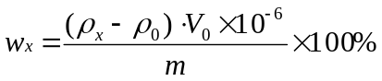 …………………（B.1）
式中：
${\text{ρ}}_{\text{x}}$—自工作曲线上查得样品溶液中待测元素的质量浓度，单位为微克每毫升（μg/mL）；
${\text{ρ}}_{\text{0}}$—自工作曲线上查得空白试液中待测元素的质量浓度，单位为微克每毫升（μg/mL）；
${\text{V}}_{\text{0}}$—定容体积，单位为毫升（mL）；
m—试料的质量，单位为克（g）。
计算结果表示至小数点后两位。数值修约按GB/T 8170的规定执行。
B.7 允许差
实验室之间分析结果的差值应不大于表B.3所列允许差。
表B.3允许差
元素 | 质量分数/% | 允许差/%
RE | ＞0.010~0.050 | 0.002
RE | ＞0.050~0.10 | 0.005
RE | ＞0.10~1.00 | 0.05
RE | ＞1.00~2.00 | 0.08
RE | ＞2.00~5.00 | 0.25
RE | ＞5.00~8.00 | 0.35
钴 | ＞11.00~14.00 | 0.40
钴 | ＞14.00~18.00 | 0.50
注：RE特指单一稀土（铈、镧、钕或镨）。

────────────

